清“四乱”、防疫情，保春灌

---成安县打好防疫期间渠道环境阻击战

 面临突如其来的新冠肺炎，成安县委、县政府高度重视，带领全县人民奋勇抗战，将各项防控措施落到实处，坚决打赢疫情防控阻击战。在全力抓好疫情防控的同时，我县还积极做好渠道清“四乱”工作，营造良好的渠道环境，同时为确保今年春季灌溉工作提供良好的基础。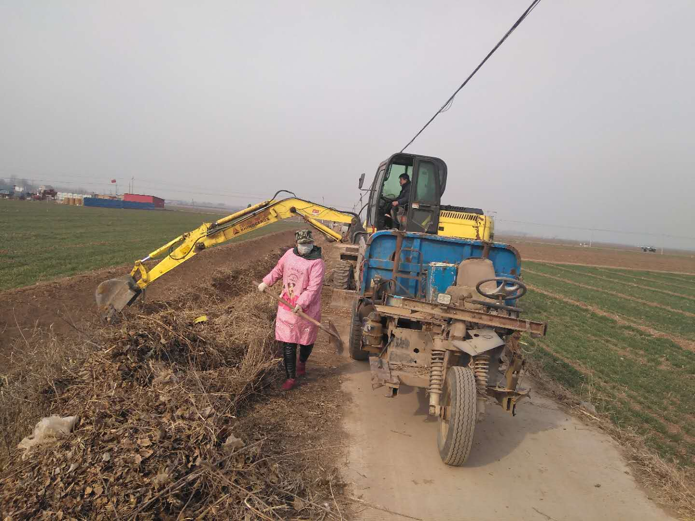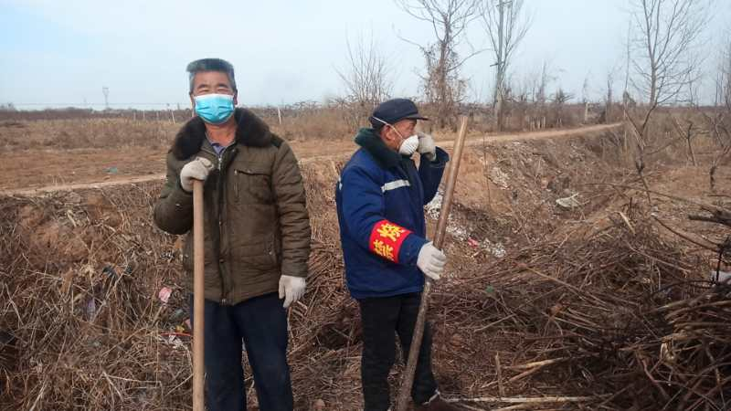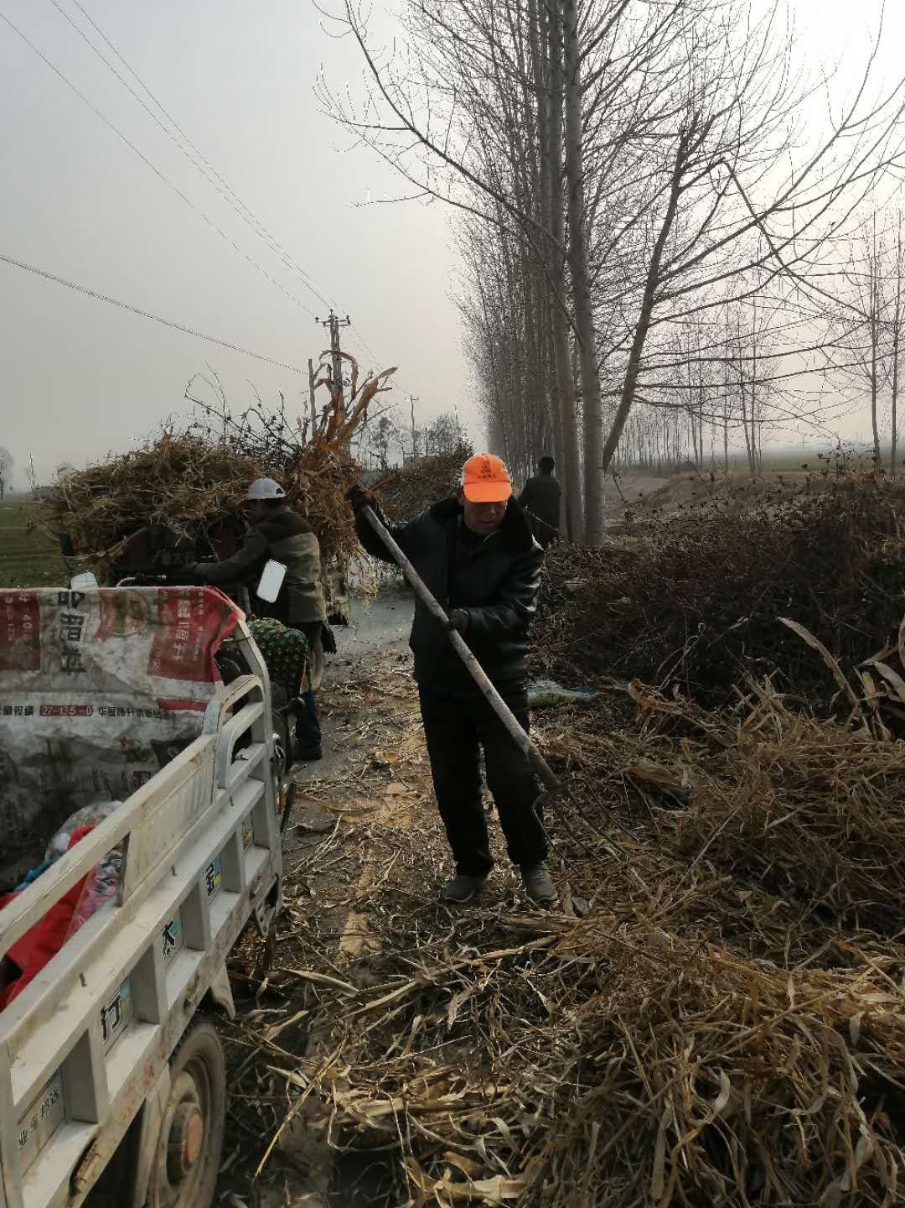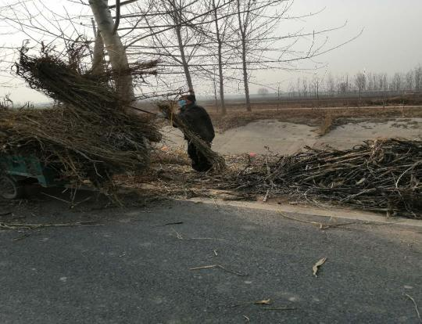

为严格落实新冠肺炎的疫情防控各项工作部署，认真做好河渠疫情应急防控工作，我县强化对各渠道周边环境的巡查与整治工作，对河渠垃圾、杂草等问题及时整改，确保河渠卫生，保障人民群众的身体健康及生命安全。 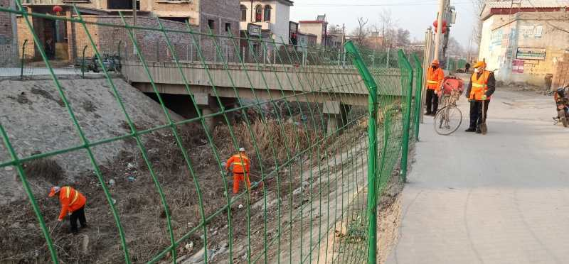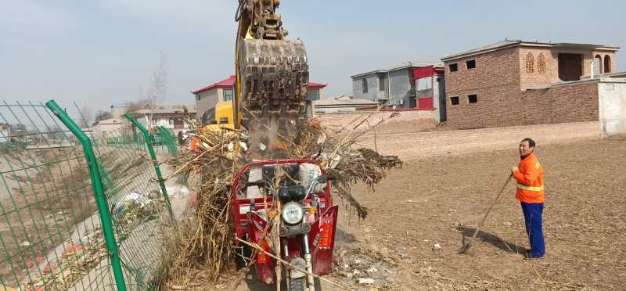

疫情期间，我县各级河长都坚守在防控第一线，持续加强对渠系巡查力度，对河渠中的生活垃圾、医疗废物、畜禽尸体等污染源和风险源进行重点排查，对发现问题及时反映。同时对河道周边生活的居民加强宣传教育工作，普及疫情防控知识。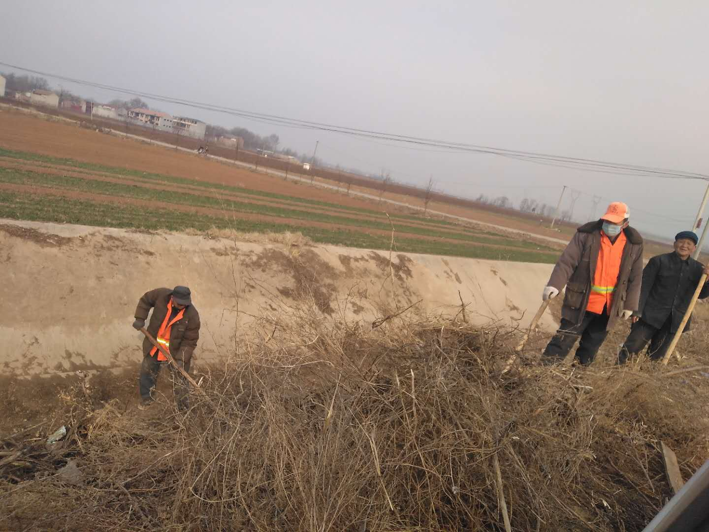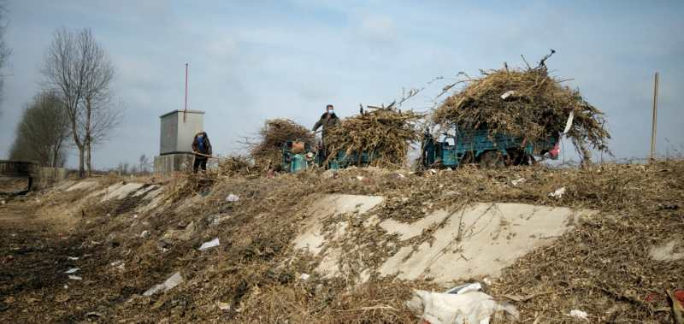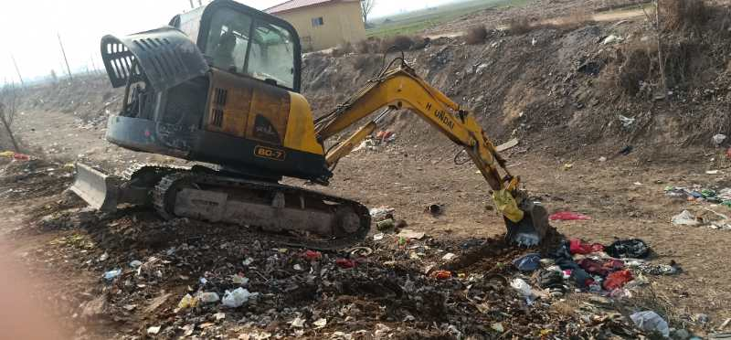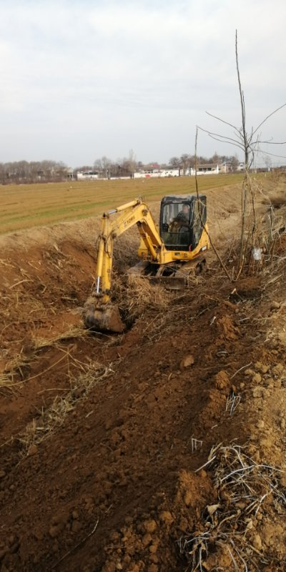

为确保县域渠道卫生，防止渠道中生活垃圾等污染物影响渠系水质，我县在疫情期间实行高密度、常态化的保洁工作。所有保洁员均经过体温检测后做充分防护措施后上岗工作，对渠道中的垃圾杂物展开彻底清扫，并对河道排污口等污染威胁较大的部分进行消毒，预防病毒污染在渠道扩散，确保河道河畅水清，同时为春季灌溉提供了保障条件。

2020年2月19日